BREVET DE TECHNICIEN SUPÉRIEUR
Conception et Réalisation de Carrosserie

Épreuve E4 :
Conception préliminaire de produits carrossés

Étude d’une rampe de véhicule pour personnes à mobilité réduite

DOSSIER RÉPONSES

Dossier Réponses : 7 documents au format A4, numérotés de DR1 à DR7.

BTS CONCEPTION ET RÉALISATION DE CARROSSERIE |  | Session 2022
Nom de l’épreuve : Conception préliminaire de produits carrossés | Code : 22CRE4CPC | Page de garde

Question 1.1 :

PERSONNE ACCOMPAGNATRICE

RAMPE pour véhicule TPMR

MILIEU EXTERIEUR

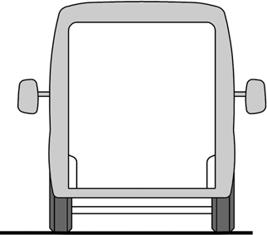
Question 1.2 :

Question 1.3 :

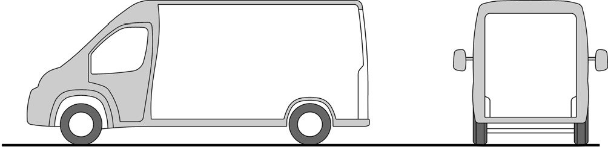

Question 1.4 :
Pente maximale de la rampe :
Largeur utile de la rampe :

Question 2.1 :

Fourgon L2H1
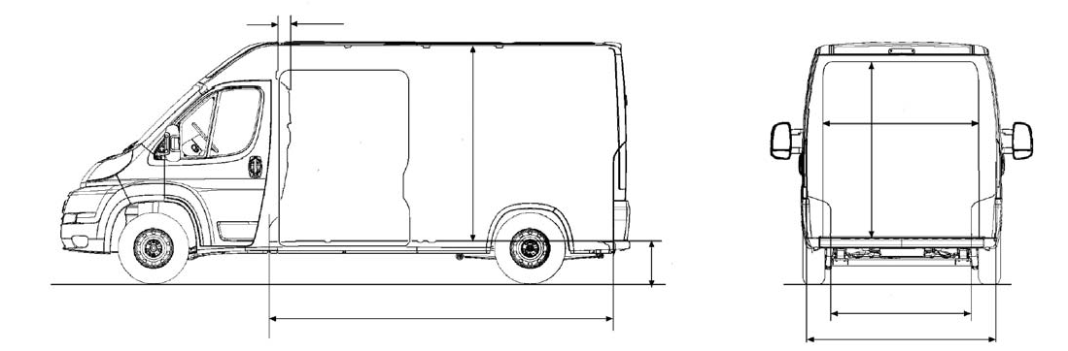

Fourgon L2H2

Conclure :

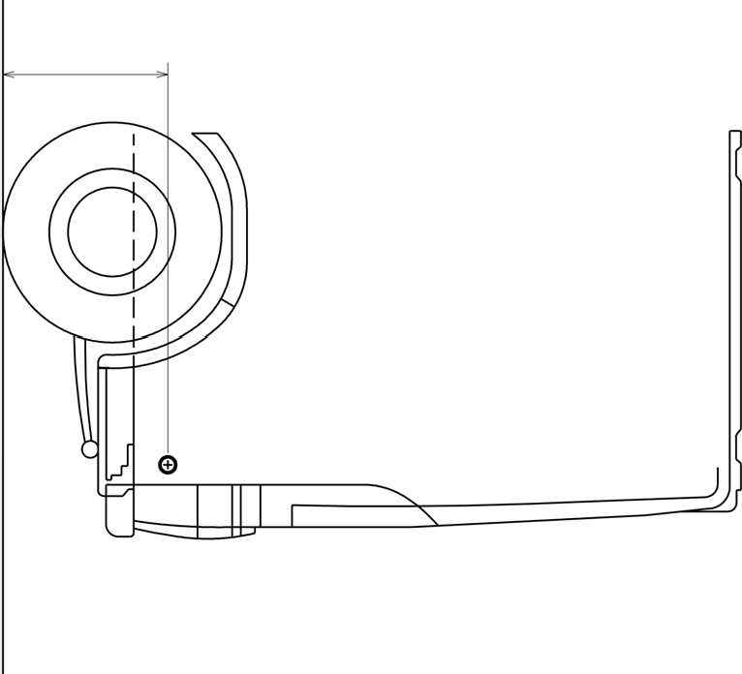
Problème rencontré :

Solution de principe :
Centre d’articulation de la rampe
585 mm

 | MMAC (kg) | Charge maxi essieu AV (kg) | Charge maxi essieu AR (kg)
3t3

Question 3.2 :

Masse en ordre de marche 120 HDi L2H2 (kg)
3t3

Question 3.3 :

Pesée | Masse en ordre de marche de la pesée (kg) | Charge essieu AV (kg) | Charge essieu AR (kg)
Masses du
fourgon avant carrossage

Désignation |  | Masse (kg) | Y (distance du cdg /essieu AR) | Charge sur essieu AV (kg) | Charge sur essieu AR (kg)
1 | Fourgon avant carrossage
2 | Conducteur  et passagers en R1 | 225 |  | 159,5 | 65,5
3 | Passagers en R2 | 216 |  | 108 | 108
4 | Passagers en R3 | 216 |  | 54,5 | 161,5
5 | Personne + fauteuil en R4
6 | Rampe
Somme des lignes :  1 + 2 + 3 + 4  + 5 + 6 | fourgon + conducteur + passagers + fauteuil +  rampe.

Question 3.9 et 3.10:

7 Masse
résiduelle
Répartition totale des charges sur essieux

Charge Maxi par essieu

Conclure :

Partie 4
Question 4.3 :

Force | Point d’application | Sens | Direction | Intensité
Echelle graphique des forces : 100 N représentés par 30 mm

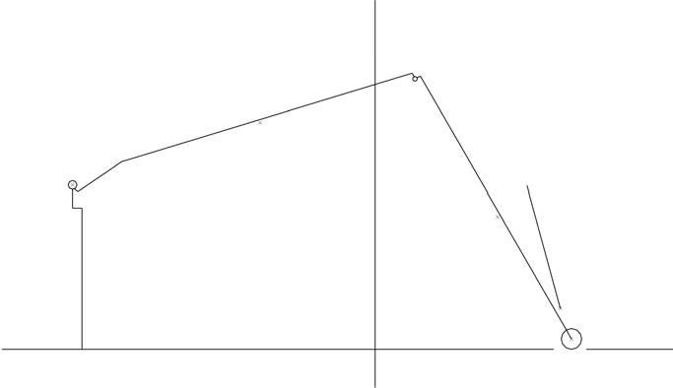Support de la résultante P
G
Question 4.4 : Conclure :

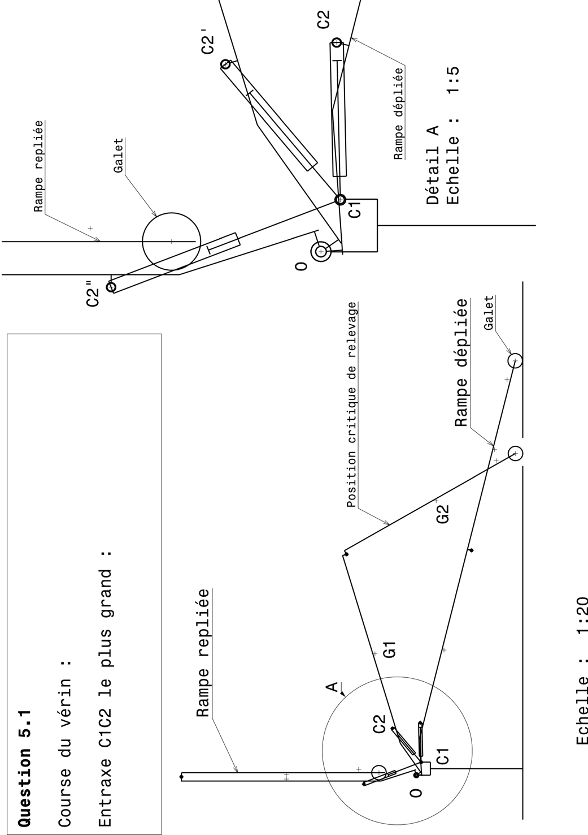
Document réponse DR7
Entraxe C1C2 le plus petit :

